**Percorso di preparazione alla Festa degli Incontri 2019**

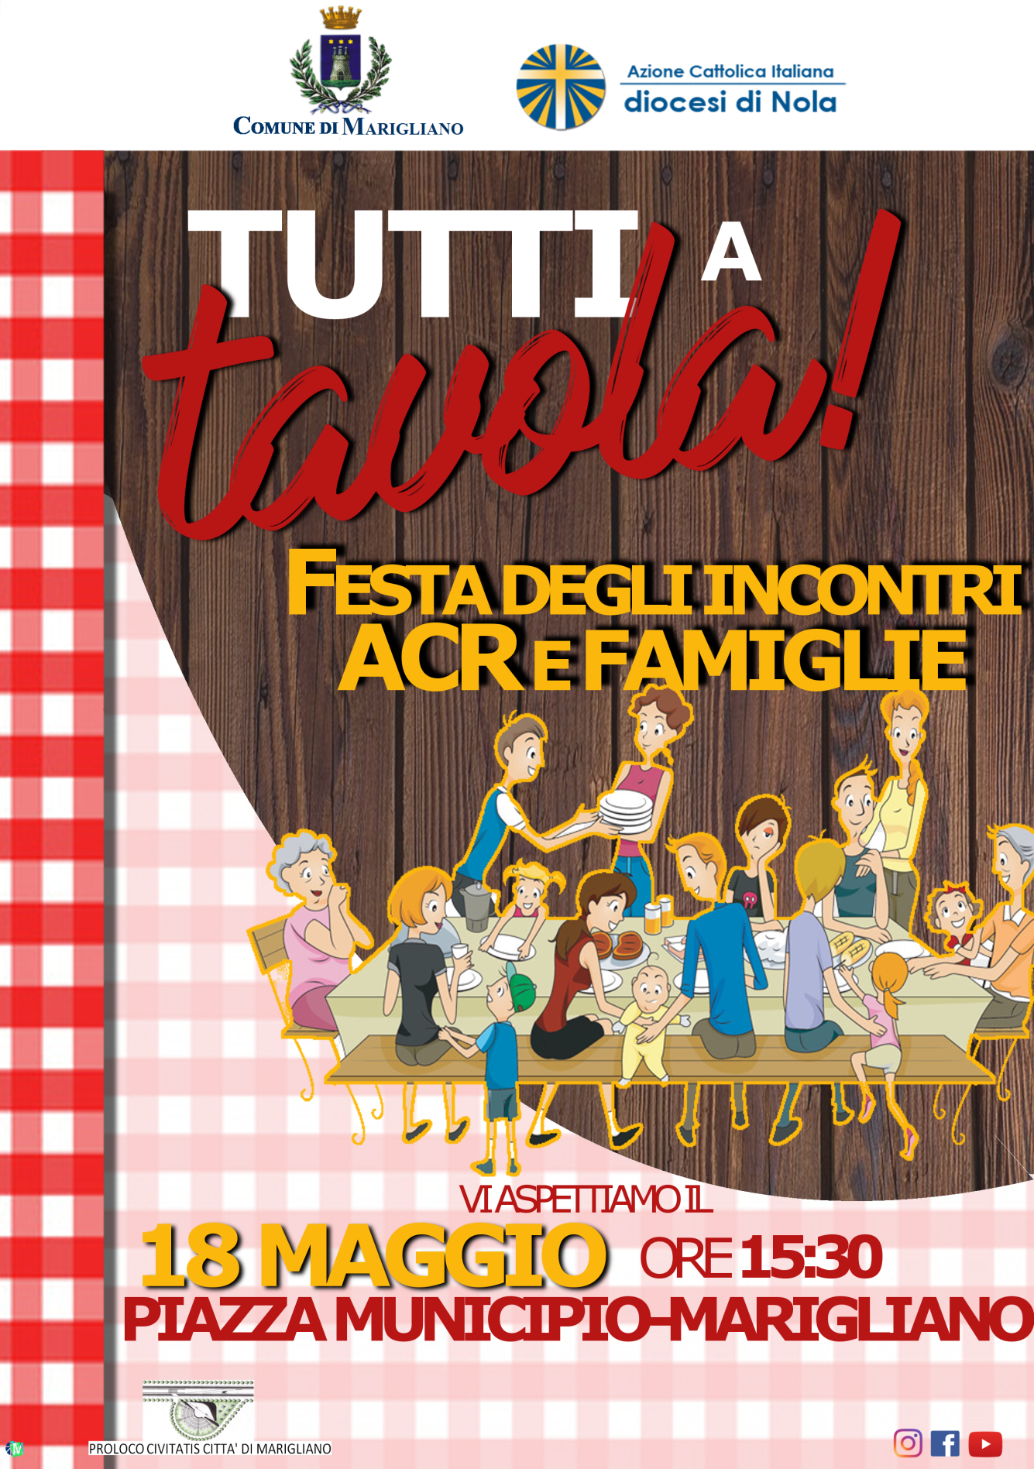

**PRESENTAZIONE**

**Questo semplice sussidio è stato realizzato dall’équipe diocesana Acr in vista della Festa degli Incontri 2019 che si svolgerà a Marigliano (NA) SABATO 18 MAGGIO e vedrà la partecipazione di tutti i bambini e ragazzi delle associazioni parrocchiali e dei GENITORI.**

**Il sussidio vuole essere un supporto per gli educatori che si affianca alle guide d’arco. In particolare presenta alcune attività per i gruppi Piccolissimi, 6/8, 9/11 e 12/14 da integrare alla programmazione della Terza fase ( in vista del Mese degli Incontri) da svolgere nelle riunioni che precedono la data della Festa diocesana.**

**Delle proposte elaborate è importante sottolineare l’obiettivo in base al quale apportare eventuali modifiche alla struttura degli incontri. Il tema comune è ‘Cosa manca a tavola?**

**Il percorso prevede la realizzazione, a livello parrocchiale, di UN SOLO elaborato da portare a Marigliano il 18 Maggio.**

**Subito dopo le feste pasquali forniremo anche tutte le note tecniche e le indicazioni logistiche (percorso bus, parcheggi, aree di ritrovo, ecc.).**

**Buon cammino di preparazione!**

***Gli amici dell’équìpe ACR***

**PICCOLISSIMI**

**Obiettivo:** Alla fine di questo “gustoso” percorso associativo, i bambini sono chiamati a chiedersi quali sono le cose essenziali nella propria vita.

Ogni bambino deve “apparecchiare” la propria tavola, ripensando a ciò che sperimentano quotidianamente nelle loro famiglie, inserendo tutti gli oggetti che ritengono indispensabili per stare bene a tavola.

Ad ognuno sarà quindi distribuita una tovaglietta sulla quale incollare gli oggetti che rappresentano la famiglia, i piatti, i bicchieri, il tovagliolo ecc. e per conquistarli i bambini dovranno superare delle prove (ad esempio il gioco della staffetta con i fagioli e i cucchiai, oppure qualche altra staffetta, da scegliere in base al numero di bambini che compongono il gruppo). Dopo aver avuto tutti gli oggetti, uno per ogni bambino del gruppo, singolarmente dovranno scegliere quali incollare sulla propria tovaglietta e quali invece escludere, motivando le proprie scelte.

L’attività ha anche l’obiettivo di aiutare i piccolissimi a scoprire il valore dello stare a tavola insieme alla famiglia e alle persone care che attraverso gesti e i “tempi di preparazione” si prendono cura di loro.

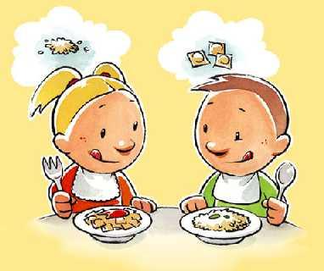

**GRUPPO 6/8**

**Obiettivo:** I ragazzi saranno chiamati a riflettere sull’importanza dello stare a tavola e sulle buone

maniere. Attorno alla tavola non solo si mangia, ma si dialoga, ci si espone, si mettono insieme e si

raccontano le esperienze di tutti e di ciascuno. La tavola è dunque il luogo, in cui ci si riunisce e

stare insieme a tavola, condividere e collaborare, rafforza il senso della famiglia.

**I INCONTRO**

**Acr Express**

I ragazzi dovranno ricostruire un puzzle con gli oggetti utilizzati per apparecchiare la tavola seguendo le regole del galateo. Potranno ricevere gli oggetti solo superando alcune prove. A conclusione di ogni prova la squadra che vince potrà accedere al bonus, che consiste nella scelta di due pentole (rossa e blu) nelle quali è stato inserito l’oggetto della vincita. I due oggetti inseriti nelle pentole hanno punteggio diverso, quindi coloro che vincono la manche, non avranno la sicurezza di prendere l’oggetto con maggior punteggio, ma dovranno comunque giocare di fortuna.

Una volta concluse le prove, gli oggetti verranno posizionati sul puzzle e vincerà la squadra che avrà ottenuto un punteggio maggiore. Alla fine dell’incontro verrà spiegata la posizione degli oggetti in tavola secondo il galateo (educatori informatevi se non ne siete a conoscenza ;-) )

*Materiali:* Puzzle (ALLEGATO A)

Oggetti da inserire nel puzzle (ALLEGATO B)

Giochi a staffetta (ALLEGATO C)

**II INCONTRO**

**Cortesie per gli ospiti**

Viene proposto ai ragazzi un quizzone con alcune domande relative al galateo (informazioni che hanno acquisito nello scorso incontro) e altre relative allo stare insieme a tavola, che richiamano il confronto, la relazione, la diversità e la collaborazione. Alla fine del quizzone i ragazzi si identificheranno in alcune personalità e condivideranno insieme agli altri se si rivedono nel personaggio a cui corrispondono.

Alla fine dell’incontro viene proposto ai bambini il classico gioco del fazzoletto, questa volta però non gli verrà consegnato il numero, ma ogni bambino avrà il nome di un oggetto (bicchiere, forchetta, tovagliolo, cucchiaio, coltello ecc...), quando sentiranno pronunciare il loro nome dovranno correre per prendere il fazzoletto. La squadra vincente riceverà la medaglia di cortesie per gli ospiti.

*Materiali:* Quizzone (ALLEGATO D)

Personalità (ALLEGATO E)

Medaglia (ALLEGATO F)

Fazzoletto

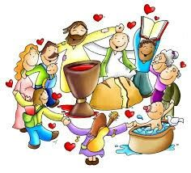**GRUPPO 9/11**

In questa ultima fase dell'anno che conduce i ragazzi verso la fine del percorso annuale associativo, sono chiamati ad interrogarsi su ciò che è essenziale nel ‘piatto’ della propria vita, ed in tema con la festa finale sono chiamati a pensare e realizzare cosa non può mai mancare sulle loro “tavole".

**Obiettivo:** far capire ai ragazzi l’importanza dello stare insieme e soprattutto di essere seduti tutti alla stessa “mensa”, l’importanza di condividere servizio con l'altro è il rendersi tutti utili, fino ad arrivare poi al componente fondamentale il Ringraziamento a chi ha sempre un posto per noi alla sua Mensa.

**Attività:**

Attraverso una caccia al tesoro i ragazzi vengono condotti verso alcuni oggetti che caratterizzano un tavolo da apparecchiare ad esempio: forchette, cucchiai, tovaglia, bicchieri, ecc… l’ultimo indizio della caccia al tesoro condurrà i ragazzi presso la sala dove solitamente svolgono l’incontro Acr. Nella sala i ragazzi troveranno un tavolo e li insieme dovranno svolgere la prova finale: apparecchiare insieme, capendo ciò che è necessario e cosa no. L'ultimo elemento verrà messo dall’educatore e sarà un piatto di cartone con al centro un foglio bianco dove i ragazzi, dopo un momento di riflessione potranno scrivere cosa vorrebbero che non mancasse mai sulle loro “tavole".

**GRUPPO 12/14**

Al termine dell’ anno associativo, per i ragazzi dei gruppi 12-14 è giunto il momento di tirare un po' le somme. È l'occasione per meditare con maggiore consapevolezza s**u cosa sia essenziale nella "dieta" di ognuno**, riflettendo sugli "ingredienti" che mancano o che caratterizzano la "tavola" della vita a cui si siedono ogni giorno.

**Obiettivo:** il sapore di un piatto è anche questione di equilibrio tra gli ingredienti! I ragazzi proveranno a fare “il punto” sulla loro esperienza di fede e capire cosa aggiungere e/o cosa togliere perché il cammino di fede si traduca in scelte nella vita quotidiana

Ai ragazzi vengono proposti diversi ingredienti con cui dovranno comporre la ricetta che più li rappresenta, dosando in modo giusto le quantità per creare un piatto dal peso massimo di un chilo. Ogni ingrediente verrà associato a un significato particolare.

Esempi: lo zucchero alla dolcezza, il limone all'acidità, la farina alla mitezza, l'acqua all'amore, il burro alla bontà, le noci alla caparbietà, il pepe all'esuberanza, le uova alla capacità di adattarsi, il cacao all'amarezza, le verdure al compromesso, la pasta che ha un limite di cottura alla pazienza... Gli educatori potranno sbizzarrirsi a trovare nuove associazioni: chi più ne ha più ne metta!

Per concludere è bene ritagliare del tempo per un confronto.

Si chiede ai ragazzi:

- *Quali sono gli ingredienti di cui vi sentite più ricchi nell'affrontare la quotidianità della scuola, della famiglia e degli amici?*

*- Per quali ingredienti invece ritenete di dover lavorare su voi stessi per aumentarne o diminuire la dose e raggiungere l'equilibrio?*



**ULTIMA TAPPA**

**ALLA RICERCA DELL'ESSENZIALE:**

**L'elemento che non deve mancare a tavola!**

Eccovi arrivati al passaggio ultimo prima della festa.

Il titolo "tutti a tavola!" ci fa pensare che il pasto sia pronto e la tavola sia ricca di buone pietanze, ciascuna dalla sua particolare caratteristica. Alla mensa c'è posto per tutti e già al solo pensiero ci viene un certo languorino!

Ma ... **QUALE PUO' ESSERE, SECONDO VOI, L'INGREDIENTE CHE NON DEVE MANCARE A TAVOLA?**

Provate a ragionare su questa domanda e, ripensando al percorso compiuto insieme durante quest'anno appena trascorso, provate a trovare **l'ingrediente, la pietanza, l'elemento che secondo voi, sulla tavola non può mancare; quello che vi identifica come gruppo parrocchiale.**

Immaginate di trovare una lunga tavola vuota, con quale elemento la riempireste?

Ora che siete arrivati ad una soluzione comune, che vi ha messi tutti d'accordo, provate a **realizzare nel modo più creativo possibile l'elemento che possa rappresentarvi a tavola** ... non esagerate con le misure altrimenti rischiate di prendervi tutta la scena! :-)

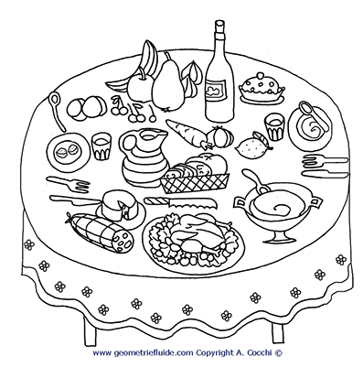**Portate con voi, il giorno della festa, ciò che vi rappresenta e aggiungeteci una breve didascalia che spieghi le motivazioni della scelta, inserendo anche il nome della parrocchia e il luogo di appartenenza.**

All'arrivo consegnate l'elaborato ad uno dei ragazzi dello staff al palco che provvederà ad "apparecchiare" la grande "tavola" dell’ACR della diocesi di Nola.

**ALLEGATO A**

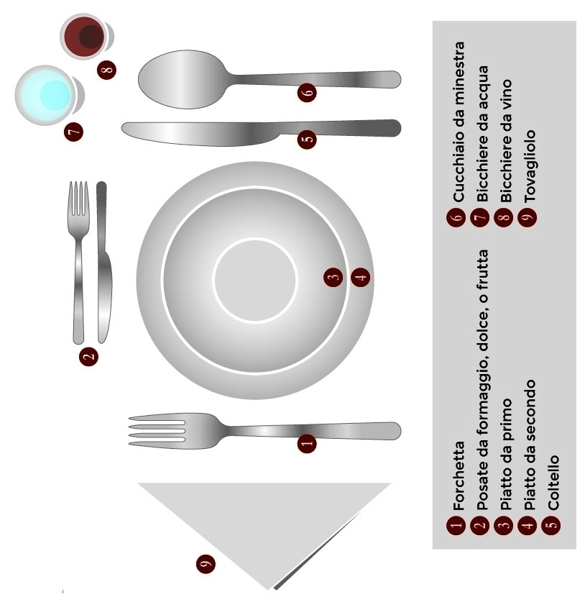

**ALLEGATO B**

  

 









**ALLEGATO C**

Giochi per l'incontro **“Acr Express”:**

**● 1° gioco**

Il gruppo si divide in squadre (in base al numero dei bambini), ad ogni giocatore

viene dato un paio di bastoncini di legno e un grande piatto contenente dei fagioli. Il

compito dei bambini è sollevare ogni fagiolo usando i bastoncini e poi metterli in una

scatola attraverso un percorso ad ostacoli. Vietato far scivolare il fagiolo. Vince la

squadra che riesce a svuotare prima il piatto iniziale.

*Materiali:* 2 piatti, fagioli, bastoncini di legno.

**● 2° gioco**

I bambini si siedono in cerchio, tranne uno che resta in piedi al centro. Tutti insieme,

seduti, dicono in coro: “Il mio piatto preferito è…”, mementre a ritmo battono in

sequenza le mani (una volta) e poi le mani sulle gambe (una volta). Il bambino che è

in piedi dichiara il suo piatto preferito e tutti quelli a cui piace lo stesso piatto si

scambiano di posto, mentre chi è in piedi cerca di sedersi. Il gioco ricomincia con chi

è rimasto al centro senza sedia.

**● 3° gioco**

Il gruppo viene diviso in due o più squadre che giocano in trance diverse della stessa

durata (ad esempio 3 minuti). Alla squadra giocatrice viene presentato un piatto

attraverso una foto, la squadra deve indovinare almeno 5 ingredienti che

costituiscono il piatto. Si continua finché il tempo non si esaurisce. Ogni squadra ha a

disposizione un massimo di 2 “passo”. Vince la squadra che raccoglie il maggior

numero di piatti.

*Materiali:* foto dei piatti tradizionali

**● 4° gioco**

Il gruppo viene diviso in due o più squadre. Ogni squadra viene posta vicina ad una

bacinella piena di sale ( preferibilmente grosso), ogni giocatore deve prendere un

cucchiaio di sale e portarlo in una bacinella a cui si arriva bendato attraverso i

suggerimenti di un compagno di squadra. Vince la squadra che raccoglie più sale

senza farlo cadere durante il percorso.

*Materiale:* due bacinella o piatti, due cucchiai, sale.

**ALLEGATO D**

**QUIZZONE**

**1. Prima di sedervi a tavola:**

A. Prendete il cellulare

B. Lavate le mani

C. Posate il cellulare

**2. A tavola:**

A. Guardate la tv

B. Condividete la vostra giornata

C. Usate il cellulare

**3. Quando vi sedete a tavola:**

A. Iniziate a mangiare da soli

B. Aspettate che tutti si siedano

C. Non vi importa chi mangia con voi

**4. Durante il pranzo:**

A. Scattate fotografie

B. Parlate con i vostri genitori

C. Chiamate un amico

**5. Mentre mamma cucina:**

A. Guardate la tv

B. Apparecchiate la tavola

C. Giocate alla playstation

**6. La forchetta si posiziona:**

A. A destra del piatto

B. A sinistra del piatto

C. Sopra il piatto

**7. Dopo aver mangiato il primo:**

A. Giocate al cellulare

B. Parlate con i vostri genitori in attesa del secondo

C. Giocate con gli oggetti sul tavolo

**8. Il cucchiaio si posiziona:**

A. A sinistra del piatto

B. A destra del piatto

C. Sopra il piatto

**9. Il tovagliolo si posiziona:**

A. Sulle gambe

B. A sinistra del piatto

C. Sopra il piatto

**10. Dopo aver mangiato:**

A. Ti sposti sul divano per vedere la tv

B. Sparecchi la tavola

C. Corri in camera a giocare

**ALLEGATO E**

**PERSONALITA’**

Maggioranza di risposte A

Roberto

Sembra che la tua unica priorità sia quella di mettere qualcosa fra i denti, il tuo unico obiettivo è quello di terminare velocemente il pranzo, incurante del fatto che questi momenti ti danno la possibilità di condividere non solo il cibo con la tua famiglia, ma anche i tuoi pensieri e le tue giornate.

Maggioranze di risposte B

Csaba

Sembra che tu abbia recepito il messaggio, sei un esperto del galateo e cogli l’opportunità dei pasti come occasione per raccontarsi agli altri. Aiuti la tua famiglia nella preparazione della tavola, valorizzando anche il tempo che la mamma o il papà hanno speso per cucinare le pietanze.

Maggioranza di riposte C

Davide

Non ci siamo proprio! Perdi tempo in altre faccende e perdi i momenti migliori che si possono trascorrere attorno ad una tavola, circondati dalle persone che amiamo. Dai importanza a cose futili e non sei di buona compagnia, devi lavorare molto per migliorare i tuoi comportamenti, ma non preoccuparti non è mai troppo tardi!

**ALLEGATO F**